Tampilannya ada yang ga kelihatan karena belum dibungkus wrapper

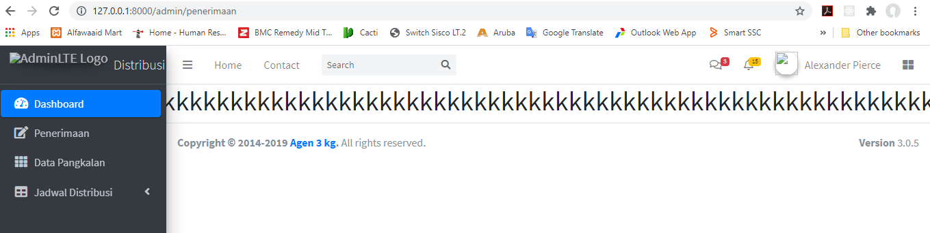

Cara gunakan yajra

<https://github.com/yajra/laravel-datatables>

****https://medium.com/@astriddini/menggunakan-yajra-datatable-laravel-5-7-6a46b5866050****

$ composer require yajra/laravel-datatables-oracle:"~9.0"

Yajra\DataTables\DataTablesServiceProvider::class,

'DataTables' => Yajra\DataTables\Facades\DataTables::class,

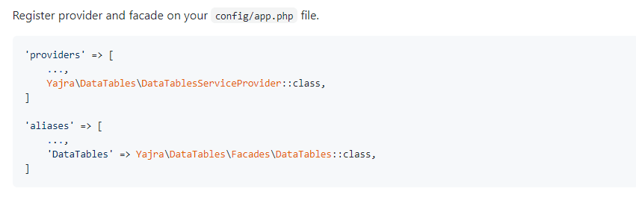

Paste kan ke cmd

$ php artisan vendor:publish --provider="Yajra\DataTables\DataTablesServiceProvider"

Perhatikan jumlah th dan tr harus sama

Tips membuat model

<https://guruprivatku.com/tips/tutorial-cara-membuat-model-pada-laravel/>

Cara update composer

****composer global update****

**<https://www.figmacrush.com/free-figma-dashboard-template/>**

Membuat dummy data

Buka tinker lalu::::

>>> factory(\App\User::class, 10)->create()

Kalau ada field tambahan bisa ditambahnkan dulu di database-->>factories

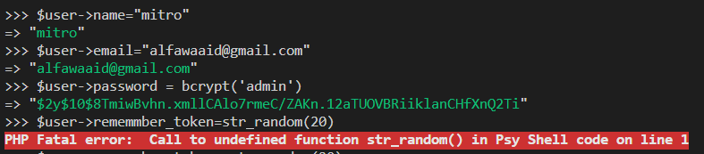



Untuk ubah region ke indonesia tinggal ubah ke id_ID

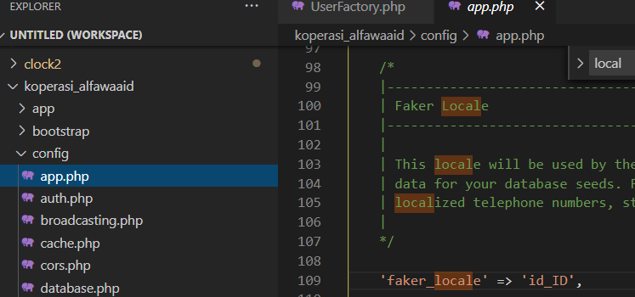

<https://www.digitaljessies.com/downloads/aplikasi-tabungan-siswa-sekolah-berbasis-web-full/>

# Cara open port 8000 agar bisa di akses lewat handphone

**php artisan serve --host 0.0.0.0**

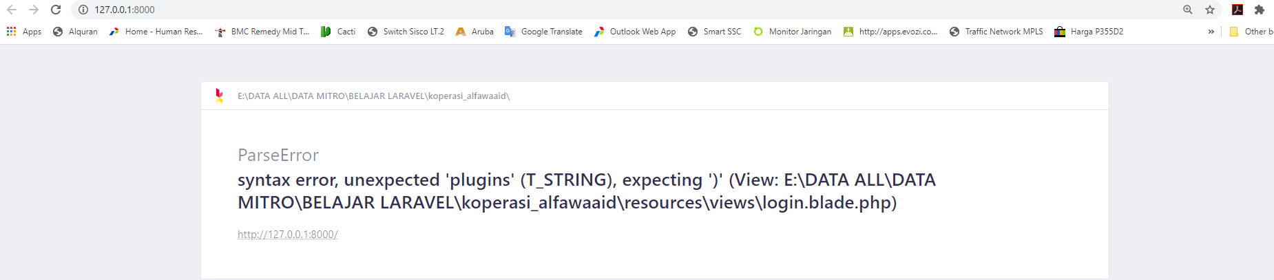

Catatan form:

Bisa menggunakan select2

Untuk nambah kolom pada tabel dengan migration

$ php artisan make:migration add_jenis_transaksi_to_simpanan_table --table=simpanan

$table->string('jenis_transaksi')->after('anggota_id');

$table->integer('jumlah_yangditarik')->after('jumlah_yangdisetor');

$table->dropColomn('jenis_transaksi');

$table->dropColomn('jumlah_yangditarik');

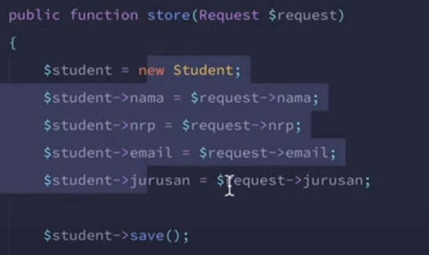

Atau

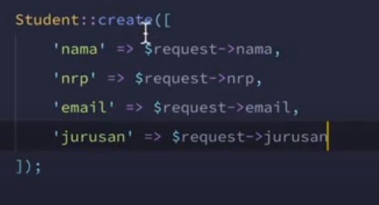

Atau bisa lebih simple lagi jadi begini:

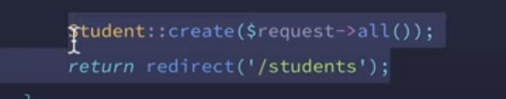

Catatan dalam menggunakan Method create maka:

Mesti setting model dulu (fillable atau guardednya).

Pengen coba saat klik row pada datatable serverside muncul detile

https://datatables.net/examples/server_side/select_rows.html

